春江幼儿园百馨西苑园区观察记表
观察对象：曹依依、张子琪 | 年龄：6岁
观察者：芮昱昊 儿童人数：2人 成人人数：1人
观察时间：2019.4.26 下午4:10-4:50 观察地点：教室
观察目的：体验利用废物进行手工制作的乐趣和成功感
观察内容：尝试利用吸管、毛线、广告纸等各种废旧材料，在浴帽上制作自己喜欢的假发。
前期背景：在一次谈话活动中我们觉得角色区的材料不够多，于是我们在交谈中决定利用平常的区域时间为角色区做一些材料。
观察记录：
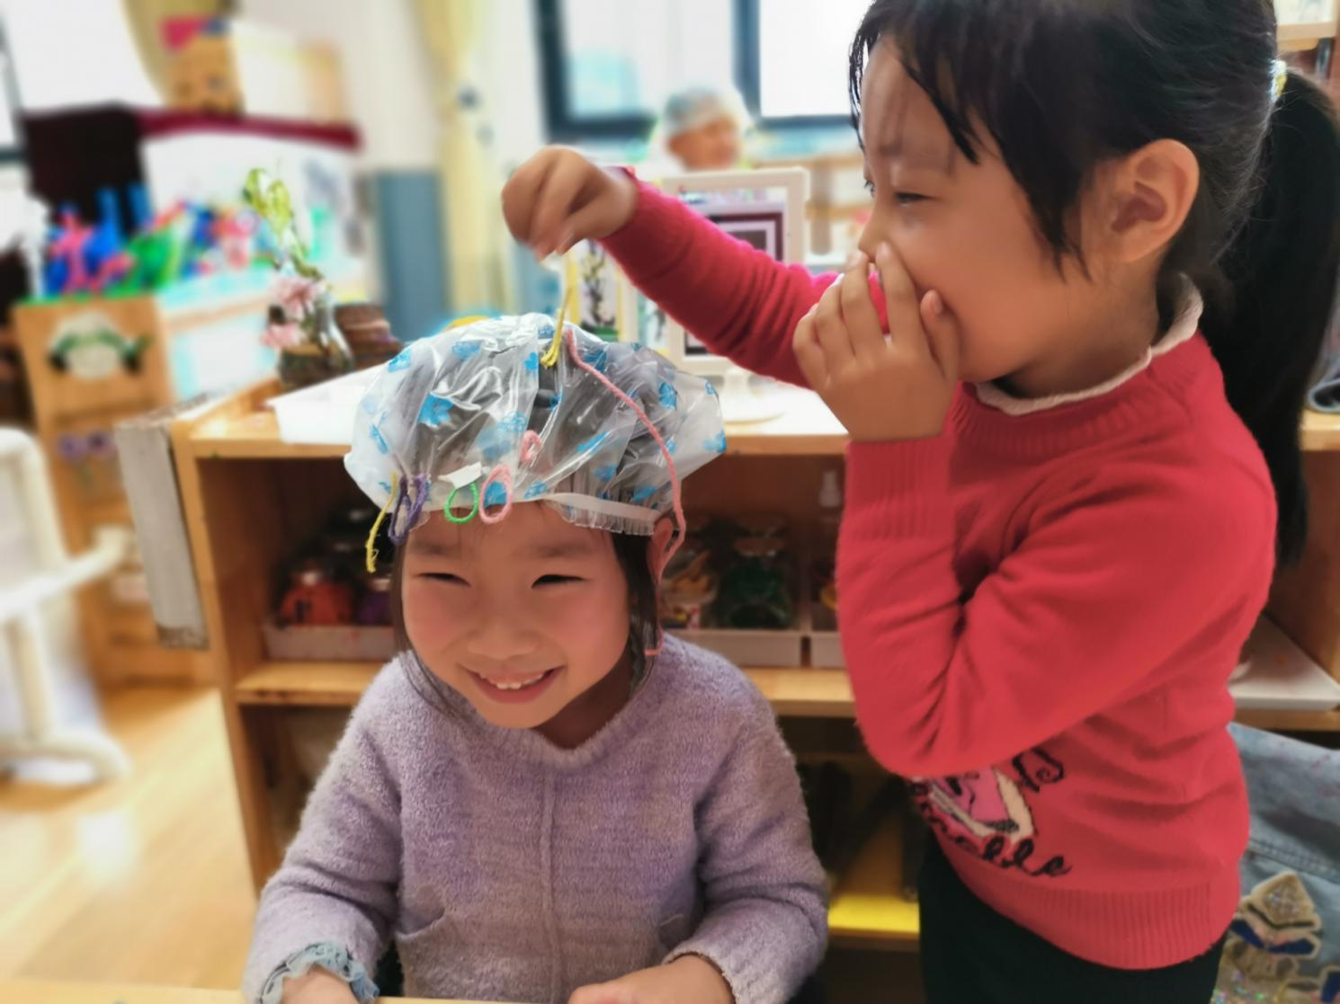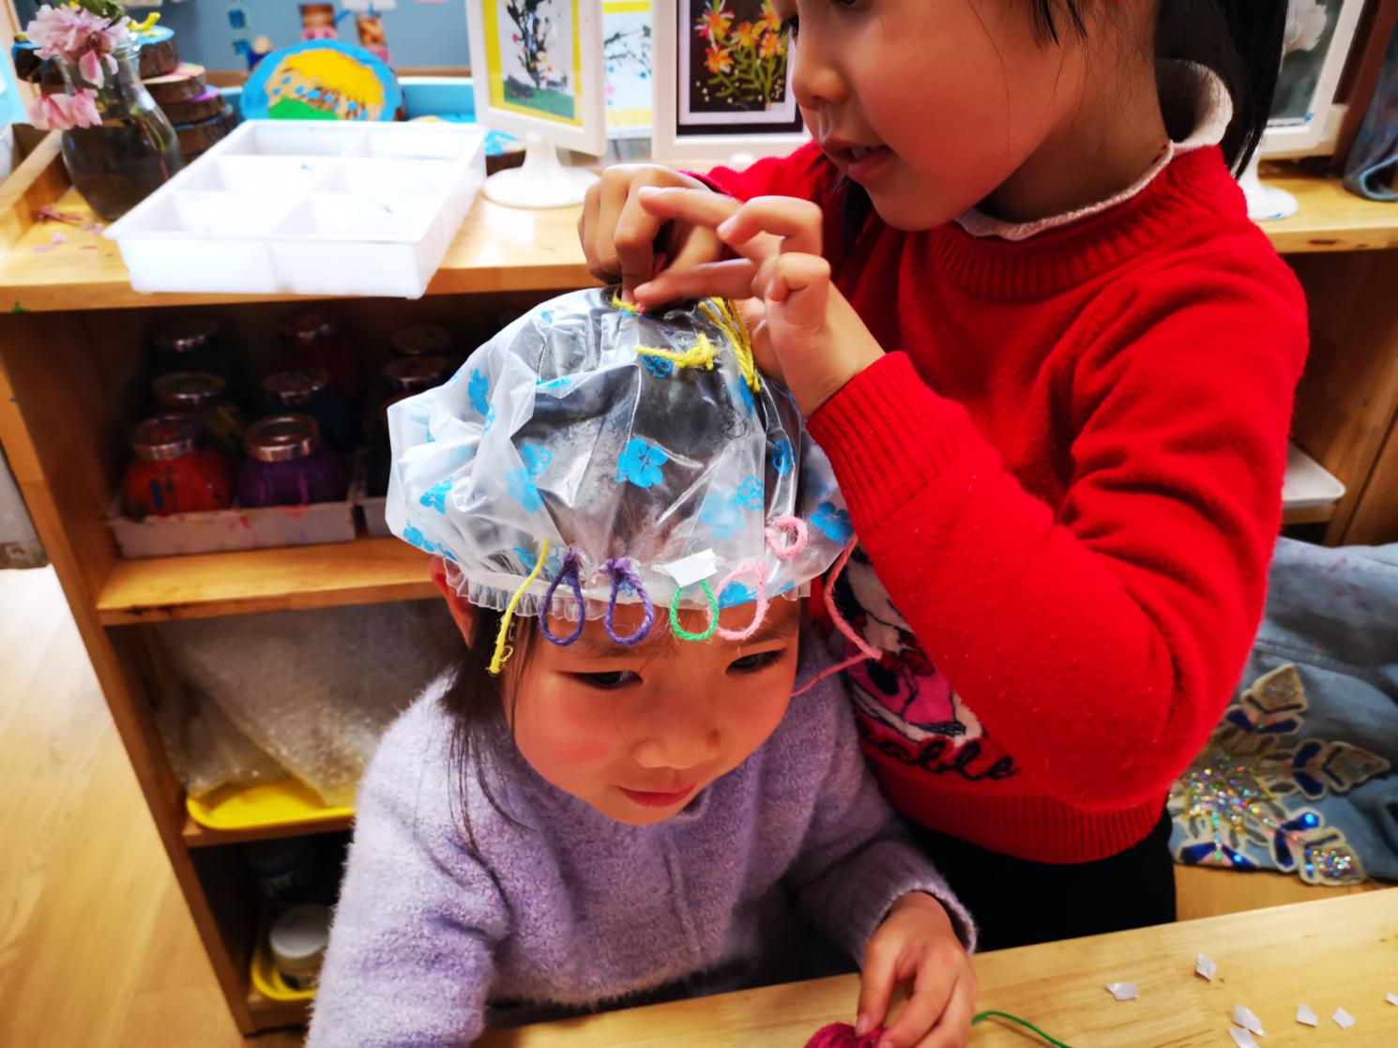
我们分为两人一组进行制作假发
曹依依：我来当模特，你来帮我粘头发。
张子琪：那你帮我剪一点双面胶，我可以做的快一点。
于是两个人一个人剪双面胶一个人剪毛线，然后张子琪再利用双面胶把毛线粘在浴帽上
曹依依：张子琪你帮我做一点那种前面的卷卷的刘海。
张子琪：那我把毛线卷一卷多贴一点那么你前面就是刘海了
两人合作利用双面胶把毛线一根根粘到浴帽上，这样一个假发头套就做好了。
对话：
我们分为两人一组进行制作假发
曹依依：我来当模特，你来帮我粘头发。
张子琪：那你帮我剪一点双面胶，我可以做的快一点。
于是两个人一个人剪双面胶一个人剪毛线，然后张子琪再利用双面胶把毛线粘在浴帽上
曹依依：张子琪你帮我做一点那种前面的卷卷的刘海。
张子琪：那我把毛线卷一卷多贴一点那么你前面就是刘海了
两人合作利用双面胶把毛线一根根粘到浴帽上，这样一个假发头套就做好了。
分析解读：
- 学理依据：
《指南》语言领域 目标2愿意与他人交谈，喜欢谈论自己感兴趣的话题。
《指南》中艺术领域 目标1喜欢进行艺术活动并大胆表现，经常用绘画、捏泥、手工制作等多种方式表现自己的所见所想。
- 具体分析：
幼儿在进行手工制作的时候，能对已有的材料进行一定的联想从而制作出不一样的假发头套，且幼儿在制作的过程中对于假发头套有很大的兴趣。
3、事实性结论：
幼儿在进行手工制作的过程中能与同伴进行交流，表达自己的想法，并且能与同伴合作互助，且对于制作假发头套有很大的兴趣。
支持跟进：
- 在假发制作完以后，我和孩子的情绪都比较兴奋，在个别展示与交流环节时都静不下心来，所以没有将孩子更多有新意、有创意的方法挖掘出来。
- 加入多种材料，比如旧磁带、旧报纸等。

